Questions
- Cosa si intende per database?
Un database è una collezione di dati organizzata in modo logico e coerente per facilitare le operazioni di inserimento, lettura, modifica o eliminazione.

- Cos’è un DBMS?
Un sistema di gestione di basi dati.

- Indica le principali clausole di uno statement SELECT in ordine di esecuzione logica. Descrivi per ciascuna delle clausole indicate la logica di funzionamento.
FROM: seleziona le tabelle
JOIN: unisce più tabelle
WHERE: filtra le righe
GROUP BY: raggruppa i dati
HAVING: filtra i gruppi
SELECT: sceglie le colonne da mostrare
DISTINCT: elimina duplicati
ORDER BY: ordina il risultato

- Descrivi, immaginando uno scenario a te familiare, il concetto di group by. Utilizza l’approccio che ritieni più efficiente per trasmettere il concetto (suggerimento: disegna anche una sola tabella in Excel o in word con poche colonne e pochi record e descrivi, basandosi sulla tabella stessa, un esempio di group by).
Il GROUP BY serve a raggruppare righe che hanno lo stesso valore in una o più colonne.
Esempio:
Cliente | N. Ordine | Importo
Anna | 203 | 100
Luca | 204 | 200
Anna | 205 | 150
Luca | 206 | 50

SELECT Cliente, SUM(Importo)
FROM vendite
GROUP BY Cliente

Risultato:

Cliente | Totale
Anna | 250
Luca | 250

- Descrivi la differenza tra uno schema OLTP e uno schema OLAP.
Uno schema OLTP gestisce operazioni quotidiane e è in grado di eseguire molte transazioni veloci con dati aggiornati in tempo reale. Esempio: inserimento ordini.
Uno schema OLAP è usato per analisi e report con dati storici e aggregati e viene usato per interrogazioni complesse. Esempio: analisi vendite.
- Dato un medesimo scenario di analisi, qual è la differenza in termini di risultato ottenibile tra una join e una subquery?
Una JOIN unisce più tabelle in un’unica tabella che permette di vedere dati combinati, mentre una Subquery è una query dentro un’altra query, usata per calcolare o filtrare valori.

- Cosa si intende per DML e DDL?
DML serve per manipolare i dati. Esempio. SELECT
DDL serve per definire la struttura del database. Esempio ALTER, DROP.

- Quali istruzioni possono utilizzare per estrarre l’anno da un campo data? Proponi degli esempi.
SELECT YEAR(data) FROM ordini; oppure SELECT * FROM ordini WHERE YEAR(data) = 2024.

- Qual è la differenza tra gli operatori logici AND e OR?
Con AND tutte le condizioni devono essere vere. Con OR basta che una sola condizione sia vera.

- È possibile innestare una query nella clausola SELECT?
Sì, una subquery.

- Qual è la differenza tra l’operatore logico OR e l’operatore logico IN?
L’operatore IN rappresenta una forma semplificata dell’operatore OR quando si devono confrontare più valori per una stessa colonna. Esempio.
WHERE città = 'Milano' OR città = 'Roma'
WHERE città IN ('Milano', 'Roma')
Queste query daranno lo stesso risultato, ma la query con IN è più compatta e leggibile.

- L’operatore logico BETWEEN include anche gli estremi del range specificato?
Sì, include entrambi gli estremi.

Case Study
ToysGroup è un’azienda che distribuisce articoli (giocattoli) in diverse aree geografiche del mondo.
I prodotti sono classificati in categorie e i mercati di riferimento dell’azienda sono classificati in regioni di vendita.
In particolare:
- Le entità individuabili in questo scenario sono le seguenti:
- Product
- Region
- Sales

- Le relazioni tra le entità possono essere descritte nel modo seguente:
- Product e Sales
- Un prodotto puo’ essere venduto tante volte (o nessuna) per cui è contenuto in una o più transazioni di vendita.
- Ciascuna transazione di vendita è riferita ad uno solo prodotto
- Region e Sales
- Possono esserci molte o nessuna transazione per ciascuna regione
- Ciascuna transazione di vendita è riferita ad una sola regione

- Le entità Product e Region presentano delle gerarchie:
- L’entità prodotto contiene, oltre alle informazioni del singolo prodotto, anche la descrizione della categoria di appartenenza. L’entità prodotto contiene quindi una gerarchia: un prodotto puo’ appartenere ad una sola categoria mentre la stessa categoria puo’ essere associata a molti prodotti diversi.
Esempio: gli articoli ‘Bikes-100’ e ‘Bikes-200’ appartengono alla categoria Bikes; gli articoli ‘Bike Glove M’ e ‘Bike Gloves L’ sono classificati come Clothing.
- L’entità regione contiene una gerarchia: più stati sono classificati in una stessa regione di vendita e una stessa regione di vendita include molti stati.
Esempio: gli stati ‘France’ e ‘Germany’ sono classificati nella region WestEurope; gli stati ‘Italy’ e ‘Greece’ sono classificati nel mercato SouthEurope.

È necessario progettare e implementare fisicamente un database che modelli lo scenario garantendo l’integrità referenziale e la minimizzazione della ridondanza dei dati.
In altre parole, progetta opportunamente un numero di tabelle e di relazioni tra queste sufficiente a garantire la consistenza del dato.

Task 1: Proponi una progettazione concettuale e logica della base dati
La progettazione concettuale deve includere tutte le entità coinvolte e le relazioni tra queste. Per ciascuna entità indica l’attributo chiave e i principali attributi descrittivi (non è necessario indicare tutti gli attributi).

Esempio di schema E/R

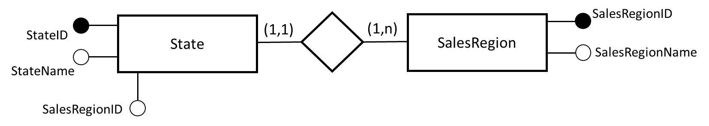

Lo schema proposto è puramente esemplificativo e non esaustivo o completo per la soluzione!
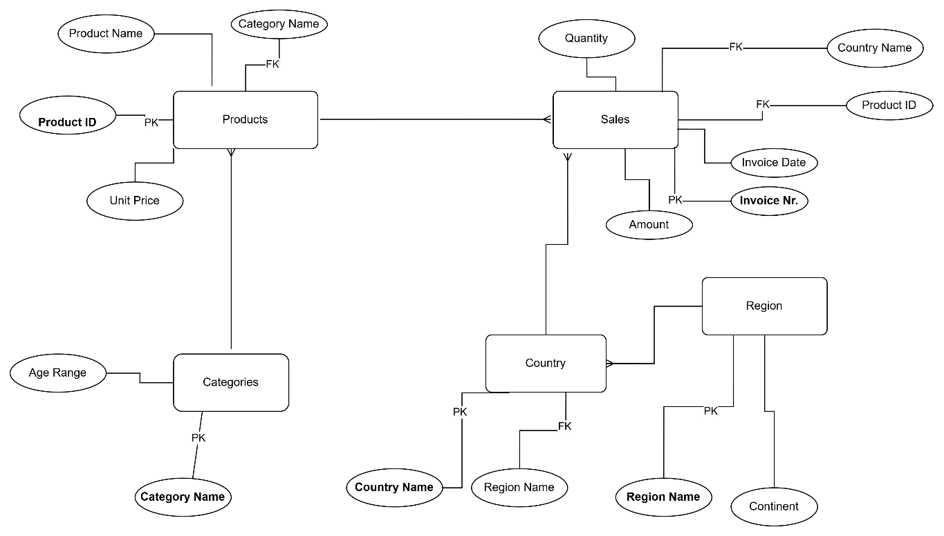

La progettazione logica deve includere, per ciascuna tabella, tutte le colonne che poi verranno implementate fisicamente e deve esplicitare la cardinalità dei campi utilizzati per definire la relazione.

Esempio di schema grafico delle tabelle e delle relazioni tra le stesse.

n
1
Il diagramma è puramente esemplificativo e non esaustivo o completo per la soluzione!

CATEGORIES
CategoryName | AgeRange
Peluche | 0-12 mesi
Tappeti gioco | 0-12 mesi
Giochi sensoriali | 0-12 mesi
Giochi educativi | 1-2 anni
Giochi musicali | 1-2 anni
Giochi incastro | 1-2 anni
Bambole | 3-4 anni
Puzzle | 3-4 anni
Giochi creativi | 3-4 anni
Costruzioni | 5-6 anni
Macchinine | 5-6 anni
Giochi all'aperto | 5-6 anni
Robot | 7-10 anni
Giochi da tavolo | 7-10 anni
Giochi scientifici | 7-10 anni
1

1
PRODUCTS
N
ProductID | ProductName | UnitPrice | CategoryName
1 | Orsetto morbido | 12.99 | Peluche
2 | Coniglio morbido | 14.99 | Peluche
3 | Tappeto morbido | 29.99 | Tappeti gioco
4 | Tappeto attività | 34.99 | Tappeti gioco
5 | Palla sensoriale | 9.99 | Giochi sensoriali
6 | Cubo sensoriale | 14.99 | Giochi sensoriali
7 | Cubo numeri | 18.99 | Giochi educativi
8 | Tavola forme | 16.99 | Giochi educativi
9 | Pianola bambini | 19.99 | Giochi musicali
10 | Xilofono | 14.99 | Giochi musicali
11 | Gioco incastri base | 12.99 | Giochi incastro
12 | Gioco incastri animali | 15.99 | Giochi incastro
13 | Bambola base | 24.99 | Bambole
14 | Bambola accessori | 29.99 | Bambole
15 | Puzzle animali | 16.99 | Puzzle
16 | Puzzle colori | 14.99 | Puzzle
17 | Set disegno | 19.99 | Giochi creativi
18 | Kit colori | 17.99 | Giochi creativi
19 | Mattoncini base | 27.99 | Costruzioni
20 | Castello costruzioni | 34.99 | Costruzioni
21 | Macchinina piccola | 19.99 | Macchinine
22 | Macchinina telecomando | 29.99 | Macchinine
23 | Palla gioco | 12.99 | Giochi all'aperto
24 | Salta e gioca | 18.99 | Giochi all'aperto
25 | Robot parlante | 49.99 | Robot
26 | Robot telecomandato | 59.99 | Robot
27 | Gioco memoria | 19.99 | Giochi da tavolo
28 | Gioco strategia | 34.99 | Giochi da tavolo
29 | Kit esperimenti | 39.99 | Giochi scientifici
30 | Microscopio base | 44.99 | Giochi scientifici

SALES
N
Invoice Nr | Invoice Date | Quantity | Amount | ProductID | CountryName
1 | 01/01/2023 | 2 | 25.98 | 1 | Italy
2 | 02/01/2023 | 1 | 14.99 | 2 | France
3 | 03/01/2023 | 3 | 104.97 | 3 | Germany
4 | 04/01/2023 | 2 | 29.98 | 5 | Spain
5 | 05/01/2023 | 1 | 18.99 | 7 | Greece
6 | 06/01/2023 | 2 | 39.98 | 9 | USA
7 | 07/01/2023 | 1 | 14.99 | 10 | Canada
8 | 08/01/2023 | 3 | 47.97 | 11 | Netherlands
9 | 09/01/2023 | 2 | 31.98 | 12 | Poland
10 | 10/01/2023 | 1 | 24.99 | 13 | Romania
11 | 11/01/2023 | 1 | 29.99 | 14 | Japan
12 | 12/01/2023 | 2 | 33.98 | 15 | China
13 | 13/01/2023 | 1 | 14.99 | 16 | Portugal
14 | 14/01/2023 | 2 | 39.98 | 17 | Belgium
15 | 15/01/2023 | 1 | 17.99 | 18 | Austria
16 | 16/01/2023 | 2 | 55.98 | 19 | Croatia
17 | 17/01/2023 | 1 | 34.99 | 20 | Slovenia
18 | 18/01/2023 | 3 | 59.97 | 21 | Mexico
19 | 19/01/2023 | 1 | 29.99 | 22 | Cuba
20 | 20/01/2023 | 2 | 25.98 | 23 | Panama
21 | 21/01/2023 | 1 | 18.99 | 24 | Costa Rica
22 | 22/01/2023 | 1 | 49.99 | 25 | Guatemala
23 | 23/01/2023 | 2 | 119.98 | 26 | Honduras
24 | 24/01/2023 | 1 | 19.99 | 27 | Jamaica
25 | 25/01/2023 | 2 | 69.98 | 28 | Dominican Republic
26 | 26/01/2023 | 1 | 39.99 | 29 | India
27 | 27/01/2023 | 1 | 44.99 | 30 | South Korea
28 | 28/01/2023 | 2 | 25.98 | 1 | Indonesia
29 | 29/01/2023 | 1 | 14.99 | 2 | Thailand
30 | 30/01/2023 | 3 | 104.97 | 3 | Vietnam
31 | 31/01/2023 | 2 | 29.98 | 5 | Malaysia
32 | 01/02/2023 | 1 | 18.99 | 7 | Philippines
33 | 02/02/2023 | 2 | 39.98 | 9 | Singapore
34 | 03/02/2023 | 1 | 14.99 | 10 | Sweden
35 | 04/02/2023 | 3 | 47.97 | 11 | Denmark
36 | 05/02/2023 | 2 | 31.98 | 12 | Ireland
37 | 06/02/2023 | 1 | 24.99 | 13 | Luxembourg
38 | 07/02/2023 | 1 | 29.99 | 14 | Switzerland
39 | 08/02/2023 | 2 | 33.98 | 15 | Czech Republic
40 | 09/02/2023 | 1 | 14.99 | 16 | Slovakia
41 | 10/02/2023 | 2 | 39.98 | 17 | Hungary
42 | 11/02/2023 | 1 | 17.99 | 18 | Bulgaria
43 | 12/02/2023 | 2 | 55.98 | 19 | Ukraine
44 | 13/02/2023 | 1 | 34.99 | 20 | Serbia
45 | 14/02/2023 | 3 | 59.97 | 21 | Lithuania
46 | 15/02/2023 | 1 | 29.99 | 22 | Latvia
47 | 16/02/2023 | 2 | 25.98 | 23 | Albania
48 | 17/02/2023 | 1 | 18.99 | 24 | Bosnia
49 | 18/02/2023 | 1 | 49.99 | 25 | Cyprus
50 | 19/02/2023 | 2 | 119.98 | 26 | Malta
N

COUNTRIES
1
CountryName | RegionName
France | WestEurope
Germany | WestEurope
Netherlands | WestEurope
Belgium | WestEurope
Austria | WestEurope
Switzerland | WestEurope
Ireland | WestEurope
Luxembourg | WestEurope
Denmark | WestEurope
Sweden | WestEurope
Italy | SouthEurope
Spain | SouthEurope
Greece | SouthEurope
Portugal | SouthEurope
Croatia | SouthEurope
Slovenia | SouthEurope
Malta | SouthEurope
Cyprus | SouthEurope
Albania | SouthEurope
Bosnia | SouthEurope
Poland | EastEurope
Romania | EastEurope
Hungary | EastEurope
Czech Republic | EastEurope
Slovakia | EastEurope
Bulgaria | EastEurope
Ukraine | EastEurope
Serbia | EastEurope
Lithuania | EastEurope
Latvia | EastEurope
USA | NorthAmerica
Canada | NorthAmerica
Mexico | NorthAmerica
Cuba | NorthAmerica
Panama | NorthAmerica
Costa Rica | NorthAmerica
Guatemala | NorthAmerica
Honduras | NorthAmerica
Jamaica | NorthAmerica
Dominican Republic | NorthAmerica
Japan | Asia
China | Asia
India | Asia
South Korea | Asia
Indonesia | Asia
Thailand | Asia
Vietnam | Asia
Malaysia | Asia
Philippines | Asia
Singapore | Asia
N

1

REGIONS
RegionName | Continent
WestEurope | Europe
SouthEurope | Europe
EastEurope | Europe
NorthAmerica | America
Asia | Asia

Task 2: Descrivi la struttura delle tabelle che reputi utili e sufficienti a modellare lo scenario proposto tramite la sintassi DDL. Implementa fisicamente le tabelle utilizzando il DBMS SQL Server(o altro).

CREATE TABLE Toys.Categories (
CategoryName VARCHAR(45) NOT NULL,
AgeRange VARCHAR(45) NOT NULL,
PRIMARY KEY (CategoryName)
);

CREATE TABLE Toys.Regions (
RegionName VARCHAR(45) NOT NULL,
Continent VARCHAR(45) NOT NULL,
PRIMARY KEY (RegionName)
);

CREATE TABLE Toys.Products (
ProductID INT NOT NULL AUTO_INCREMENT,
ProductName VARCHAR(45) NOT NULL,
UnitPrice DECIMAL(10,2) NOT NULL,
CategoryName VARCHAR(45) NOT NULL,
PRIMARY KEY (ProductID),
FOREIGN KEY (CategoryName)
);

CREATE TABLE Toys.Countries (
CountryName VARCHAR(45) NOT NULL,
RegionName VARCHAR(45) NOT NULL,
PRIMARY KEY (CountryName),
FOREIGN KEY (RegionName)
);

CREATE TABLE Toys.Sales (
InvoiceNr INT NOT NULL AUTO_INCREMENT,
InvoiceDate DATE NOT NULL,
Quantity INT NOT NULL,
Amount DECIMAL(10,2) NOT NULL,
ProductId INT NOT NULL,
CountryName VARCHAR(45) NOT NULL,
PRIMARY KEY (InvoiceNr),
FOREIGN KEY (ProductIdD),
FOREIGN KEY (CountryName)
);

Task 3: Popola le tabelle utilizzando dati a tua discrezione (sono sufficienti pochi record per tabella; riporta le query utilizzate)

INSERT INTO toys.categories (CategoryName, AgeRange) VALUES
('Peluche', '0-12 mesi'),
('Tappeti gioco', '0-12 mesi'),
('Giochi sensoriali', '0-12 mesi'),
('Giochi educativi', '1-2 anni'),
('Giochi musicali', '1-2 anni'),

INSERT INTO toys.regions (RegionName, Continent) VALUES
('WestEurope', 'Europe'),
('SouthEurope', 'Europe'),
('EastEurope', 'Europe'),
('NorthAmerica', 'America'),
('Asia', 'Asia');

INSERT INTO toys.countries (CountryName, RegionName) VALUES
('France', 'WestEurope'),
('Italy', 'SouthEurope'),
('Hungary', 'EastEurope'),
('Canada', 'NorthAmerica'),
('India', 'Asia');

INSERT INTO Toys.Products (ProductID, ProductName, UnitPrice, CategoryName) VALUES
(1, 'Orsetto morbido', 12.99, 'Peluche'),
(3, 'Tappeto morbido', 29.99, 'Tappeti gioco'),
(10, 'Xilofono', 14.99, 'Giochi musicali'),
(15, 'Puzzle animali', 16.99, 'Puzzle');

INSERT INTO Toys.Sales (InvoiceNr, InvoiceDate, Quantity, Amount, ProductID, CountryName) VALUES
(2, '2023-01-02', 1, 14.99, 2, 'France'),
(3, '2023-01-03', 3, 89.97, 3, 'Germany'),
(4, '2023-01-04', 2, 19.98, 5, 'Spain'),
(5, '2023-01-05', 1, 18.99, 7, 'Greece'),
(26, '2023-01-26', 1, 39.99, 29, 'India'),

Task 4: Dopo aver popolate le tabelle, scrivi delle query utili a:
- Verificare che i campi definiti come PK siano univoci. In altre parole, scrivi una query per determinare l’univocità dei valori di ciascuna PK (una query per tabella implementata).
SELECT
COUNT(*) AS Totale,
COUNT(DISTINCT CategoryName) AS Distinti
FROM Toys.Categories;
(operazione ripetuta per tutte le tabelle, con tutte le chiavi primarie)

- Esporre l’elenco delle transazioni indicando nel result set il codice documento, la data, il nome del prodotto, la categoria del prodotto, il nome dello stato, il nome della regione di vendita e un campo booleano valorizzato in base alla condizione che siano passati più di 180 giorni dalla data vendita o meno (>180 -> True, <= 180 -> False).
SELECT
a.InvoiceNr AS CodiceDocumento,
a.InvoiceDate AS DataVendita,
b.ProductName AS NomeProdotto,
b.CategoryName AS Categoria,
d.CountryName AS Stato,
r.RegionName AS Regione,
DATEDIFF('2026-04-13', a.InvoiceDate) > 180 AS Oltre180Giorni
FROM toys.sales AS a
JOIN toys.products AS b
ON a.ProductId = b.ProductId
JOIN toys.countries AS d
ON a.CountryName = d.CountryName
JOIN toys.regions AS r
ON d.RegionName = r.RegionName

- Esporre l’elenco dei prodotti che hanno venduto, in totale, una quantità maggiore della media delle vendite realizzate nell’ultimo anno censito. (ogni valore della condizione deve risultare da una query e non deve essere inserito a mano). Nel result set devono comparire solo il codice prodotto e il totale venduto.
SELECT ProductId, sum(quantity) AS TotaleVenduto
FROM toys.sales
GROUP BY ProductId
HAVING sum(quantity) > (
SELECT avg(quantity)
FROM toys.sales
WHERE YEAR(InvoiceDate) = (
SELECT MAX(YEAR(InvoiceDate))
FROM Toys.Sales
)
);

- Esporre l’elenco dei soli prodotti venduti e per ognuno di questi il fatturato totale per anno.
SELECT
b.ProductName,
YEAR(a.InvoiceDate) AS Anno,
SUM(a.Amount) AS FatturatoTotale
FROM toys.sales AS a
JOIN toys.products AS b
ON a.ProductId = b.ProductId
GROUP BY
b.ProductName,
YEAR(a.InvoiceDate);

- Esporre il fatturato totale per Stato per anno. Ordina il risultato per data e per fatturato decrescente.
SELECT
a.CountryName AS Stato,
YEAR(b.InvoiceDate) AS Anno,
SUM(b.Amount) AS FatturatoTotale
FROM toys.countries AS a
JOIN toys.sales AS b
ON a.CountryName = b.CountryName
GROUP BY
a.CountryName,
YEAR(b.InvoiceDate)
ORDER BY
Anno ASC,
FatturatoTotale DESC;

- Rispondere alla seguente domanda: qual è la categoria di articoli maggiormente richiesta dal mercato?
I Giochi a incastro.
SELECT
a.CategoryName AS Categoria,
SUM(c.quantity) AS Quantità
FROM toys.categories AS a
JOIN toys.products AS b
ON a.CategoryName = b.CategoryName
JOIN toys.sales AS c
ON b.ProductId = c.ProductId
GROUP BY a.CategoryName
ORDER BY Quantità DESC;

- Rispondere alla seguente domanda: quali sono i prodotti invenduti? Proponi due approcci risolutivi differenti.
Nessun prodotto risulta invenduto.
SELECT
a.ProductID,
a.ProductName,
b.quantity
FROM toys.products AS a
JOIN toys.sales AS b
ON a.ProductId = b.ProductId

- Creare una vista sui prodotti in modo tale da esporre una “versione denormalizzata” delle informazioni utili (codice prodotto, nome prodotto, nome categoria)
CREATE VIEW Toys.V_Products AS
SELECT
a.ProductID AS CodiceProdotto,
a.ProductName AS NomeProdotto,
a.CategoryName AS NomeCategoria
FROM Toys.Products AS a;

- Creare una vista per le informazioni geografiche
CREATE VIEW Toys.V_Geography AS
SELECT
a.CountryName AS Stato,
a.RegionName AS Regione
FROM Toys.Countries AS a;

